DON FERNANDO PÉREZ-UTRILLA PÉREZ, SECRETARIO DEL AYUNTAMIENTO DE TÍAS

CERTIFICO: Que en el Pleno, en sesión celebrada con carácter ordinaria el día 15 de noviembre de 2022, el Punto 11º de los del orden del día, es el siguiente:

“PUNTO 11º.- NÚMERO EXPEDIENTE: 2022/00003637J. DACIÓN CUENTA PLENO INFORME AUDITORÍA GOBIERNO CANARIAS.-

Interviene el Sr. Alcalde, quien señala que se trata de tomar en conocimiento.

Por el Sr. Secretario se procede a dar lectura al dictamen/informe/consulta de la Comisión Informativa de Economía y Hacienda, y Especial de Cuentas, de fecha 8 de noviembre de 2022, que sigue:

“Número Expediente: 2022/00003637J. Dacion cuenta Pleno informe Auditoria Gobierno Canarias.- Por parte de la Presidencia, se procede en dar cuenta a los Sres. miembros de la Comisión Informativa de la Propuesta que sigue:

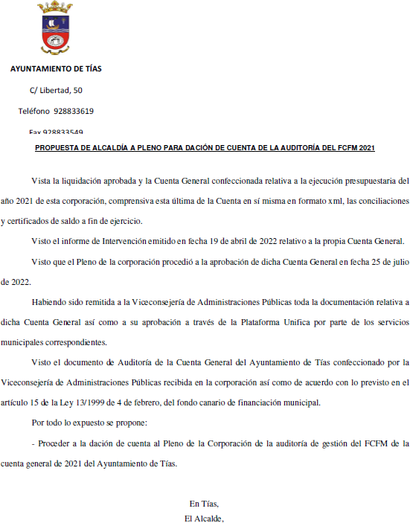

La Comisión Informativa toma conocimiento de que se va a dar cuenta al Pleno de la Corporación de la auditoría de gestión del FCFM de la cuenta general 2021 del Ayuntamiento de Tías.”

Interviene D. Carmelo Tomás Silvera Cabrera, quien señala respecto de la auditoría que la auditoría señala que terminado el ejercicio económico de 2021, establece que la variación que experimenta el ejercicio económico arroja una mejora respecto a los obtenidos en el ejercicio anterior, a excepción del Endeudamiento a Largo Plazo que se mantiene como el mismo ejercicio anterior, señala que se debe a que han liquidado la deuda con los bancos y por lo tanto siguen igual. Manifiesta que hay un

aumento del ahorro neto, que la gestión recaudatoria está en el 84,8%, que la presión fiscal para los vecinos ha disminuido porcentualmente, y que la valoración de las cuentas que hace la auditoría es positiva.

Se ha dado cuenta al Pleno de la Corporación de la auditoría de gestión del FCFM de la cuenta general de 2021 del Ayuntamiento de Tías.””

De conformidad con el artículo 206 del Real Decreto 2568/1986, de 28 de noviembre, por el que se aprueba el Reglamento de Organización, Funcionamiento y Régimen Jurídico de las Entidades Locales, se advierte que la presente certificación se expide antes de que sea aprobada el acta que la contiene y a reserva de los términos que resulten de la aprobación del acta correspondiente.
Y para que conste y a los efectos que procedan, se expide la presente certificación por orden y con el visto bueno de la Presidencia.
En Tías (Lanzarote).

Documento firmado electrónicamente el día 22/11/2022 a las 13:58:30 por
El Secretario
Fdo.:FERNANDO PEREZ-UTRILLA PEREZ

Documento firmado electrónicamente el día 22/11/2022 a las 15:17:37 por:
El Alcalde
Fdo.: JOSE JUAN CRUZ SAAVEDRA

